Tyčinky z Kinder Mléčný řez s ovocnými dipy
(4 porce)
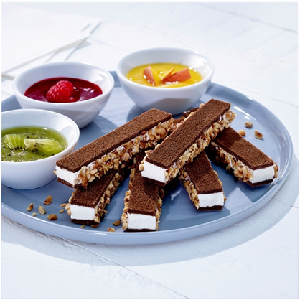 |  | Ingredience:  6 kusů Kinder Mléčný řez  3 lžíce nasekaných lískových oříšků  200 g mražených malin  20 g želírovacího cukru 2:1  100 g dužiny z manga  4 lžíce pomerančové šťávy  3 lžíce moučkového cukru  2 kiwi
Doba přípravy:
cca 25 minut

Příprava:

- Oříšky opražíme nasucho v nepřilnavé pánvi dozlatova. Na malinový dip nechte rozmrazit maliny, rozmixujte je, propasírujte přes síto, šťávu z nich smíchejte s želírovacím cukrem, krátce povařte
a nechte vychladit.
- Na mangový dip mango rozmixujte a smíchejte s pomerančovou šťávou a 1 lžičkou moučkového cukru. Na dip z kiwi plody oloupejte, nakrájejte na větší kousky a rozmixujte se zbývajícím moučkovým cukrem.
- 6 kusů Kinder Mléčný řez podélně rozpulte a strany s krémem obalte sekanými oříšky. Ovocné dipy můžete ozdobit čerstvým ovocem a mátou, podávejte s tyčinkami z Kinder Mléčný řez.

